Volume

O espaço ocupado por um objecto, chamamos volume.
Para medir o volume de um sólido é necessário definir uma unidade de medida, depois o volume do sólido é igual ao número de vezes que essa unidade de medida cabe no sólido.

Exemplos:
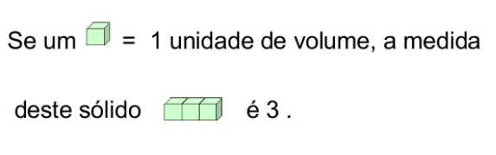
a)

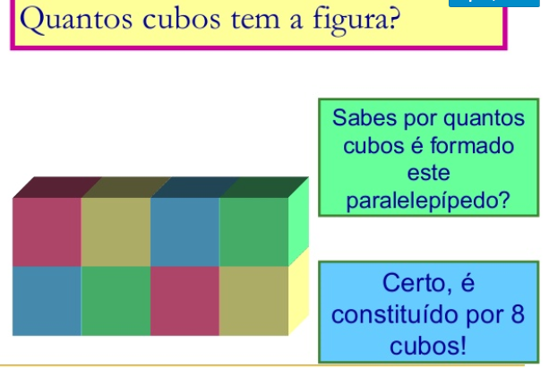
b)

